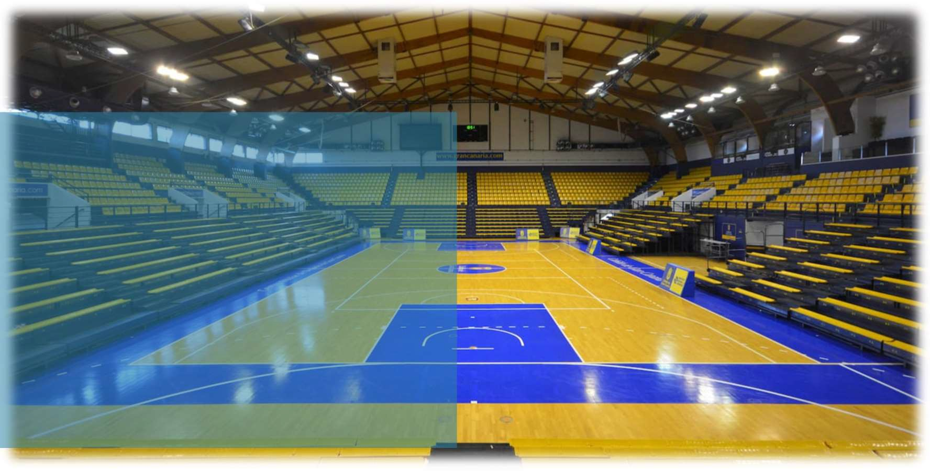
CENTRO INSULAR DE DEPORTES

ABONO FITNESS

Precio
 23 € Mensuales.
16 € Mensuales (desempleados, menores de 26 años, mayores de 65 años, pensionistas titulares y jubilados).
¿Qué incluye?
Actividades dirigidas de lunes a viernes. Sala musculación de lunes a viernes.
Nado libre de lunes a viernes de 06:00 a 07:00 h. y de 22:00 a 22:45 h.
Fines de semana y festivos, piscina y sala de musculación.

CENTRO INSULAR DE DEPORTES

ABONO FITNESS JUNIOR

Precio
16 € Mensuales.

¿Qué incluye?
Actividades dirigidas que se encuentren dentro del ratio de edad de 6 a 15 años de lunes a viernes.
External training junior de 10 a 16 años de lunes a viernes.

Fines de semana y festivos, piscina y sala de musculación.
Menores de 14 años deben estar acompañados por un
adulto.

CENTRO INSULAR DE DEPORTES

PISCINA

Precio
30 € Mensuales lunes, miércoles y viernes. 20 € Mensuales martes y jueves.
24 € Mensuales lunes miércoles y viernes (desempleados, menores de 26 años, mayores de 65 años, pensionistas titulares y jubilados).
16 € Mensuales martes y jueves (desempleados, menores de 26 años, mayores de 65 años pensionistas titulares y jubilados).
¿Qué incluye?
Natación con técnico, turno de 45 minutos los días contratados.
Nado libre de lunes a viernes de 06:00 a 07:00 h. y de 22:00 a 22:45 h.
Fines de semana y festivos, piscina y sala de musculación.

CENTRO INSULAR DE DEPORTES

NADO LIBRE

Precio
30 € Mensuales de lunes a viernes.
¿Qué incluye?
Nado libre de lunes a viernes de 06:00 a 07:00 h. y de 22:00 a 22:45 h.


Fines de semana y festivos, piscina y sala de musculación.

Centro Insular de Deportes
AVDA/Alcalde José Ramírez Bethencourt, s/n,| 35003
Tf.: 928 21 95 60
centroinsulardedeportes@grancanariadeportes.com
Centro Insular de Deportes
AVDA/Alcalde José Ramírez Bethencourt, s/n,| 35003
Tf.: 928 21 95 60
centroinsulardedeportes@grancanariadeportes.com

CENTRO INSULAR DE DEPORTES

ABONO FIN DE SEMANA

Precio
15 € Mensuales.
¿Qué incluye?
Fines de semana y festivos, piscina y sala de musculación.


